Manual do Usuário - Agenda de Eventos

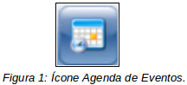

A Agenda de Eventos (calender) é um módulo do Expresso utilizado para auxiliar os usuários no agendamento de eventos.
Esses eventos vão de tarefas simples a reuniões importantes, onde se pode adicionar e comunicar outros possíveis participantes do evento, informando data e hora de início e término.

Como alterar o modo de visualização da Agenda?
O calendário da Agenda de Eventos pode ser visualizado de vários formas, com diferentes espaços de tempo, como o dia, a semana, o mês ou o ano atual.
Para filtrar basta clicar em cada ícone correspondente localizados no lado esquerdo da página (vide Figura 2).

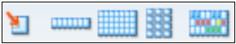
Figura 2: Botões de modo de visualização.

O primeiro ícone corresponde a agenda do dia atual podendo ser selecionado qualquer outro dia, o segundo mostra a semana, o terceiro o mês e o quarto ícone corresponde ao ano. Já o quinto ícone corresponde a agenda separada por mês, apresentando os dias e semanas, como um calendário comum.
Note que quando se abre a Agenda de Eventos o padrão de visualização corresponde ao segundo ícone (“Esta semana”).

Como agendar um evento?
Para agendar um compromisso (evento) deve-se clicar no sinal de <+> da Agenda quando visualizada por semana ou mês, ou também selecionando um dia específico e clicando sobre o horário de início de determinado compromisso.

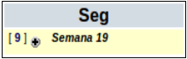
Figura 3: Agendando evento.

